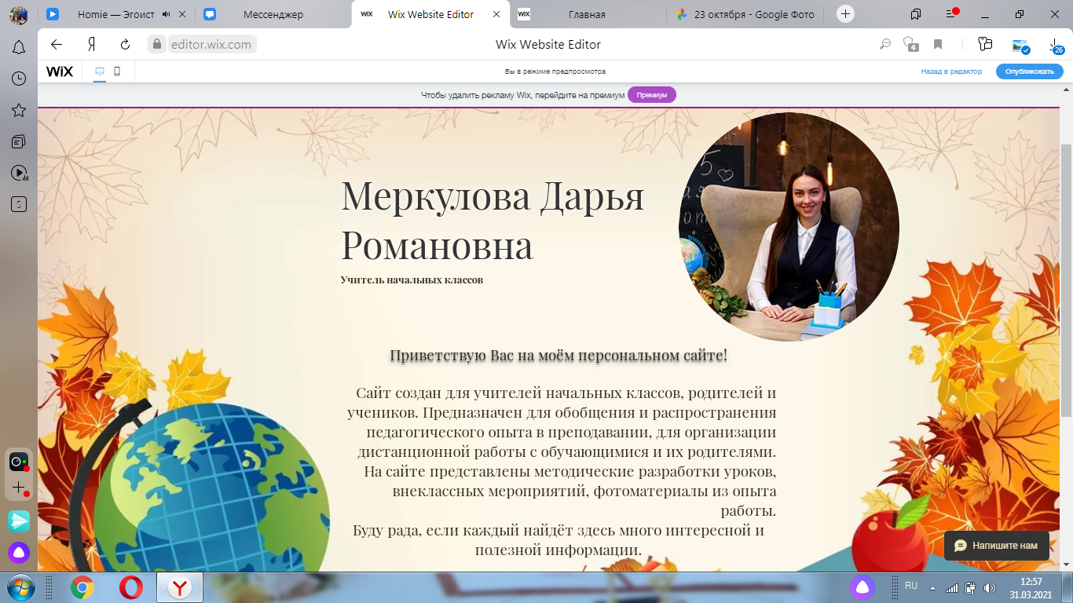

Ссылка: https://teacheerr13.wixsite.com/website-1
(открыть версию для персонального компьютера)

